

МИНИСТЕРСТВО НАУКИ И ВЫСШЕГО ОБРАЗОВАНИЯ РОССИЙСКОЙ ФЕДЕРАЦИИ

Федеральное государственное бюджетное образовательное учреждение

высшего образования

**«МИРЭА – Российский технологический университет»**

**РТУ МИРЭА**



Институт информационных технологий (ИТ)

Кафедра математического обеспечения и стандартизации информационных технологий (МОСИТ)

**ОТЧЕТ ПО ПРАКТИЧЕСКОЙ РАБОТЕ № 7.1**

**по дисциплине**

**«Структуры и алгоритмы обработки данных»**

Тема: «Нелинейные структуры»

|  |  |  |
| --- | --- | --- |
| Выполнил студент: Лазаренко С.А.  Группа: ИКБО-10-23 |  |  |

Москва 2024

**СОДЕРЖАНИЕ**

ЦЕЛЬ РАБОТЫ 3

ХОД РАБОТЫ 4

Формулировка задачи 4

Описание подхода к решению 4

Коды программы 4

Результаты тестирования 8

ВЫВОД 10

СПИСОК ИНФОРМАЦИОННЫХ ИСТОЧНИКОВ 11

# ЦЕЛЬ РАБОТЫ

Составить программу создания двоичного дерева поиска и реализовать процедуры для работы с деревом согласно варианту. Процедуры оформить в виде самостоятельных режимов работы созданного дерева. Выбор режимов производить с помощью пользовательского (иерархического ниспадающего) меню. Провести полное тестирование программы на дереве размером n=10 элементов, сформированном вводом с клавиатуры. Тест-примеры определить самостоятельно. Результаты тестирования в виде скриншотов экранов включить в отчет по выполненной работе. Сделать выводы о проделанной работе, основанные на полученных результатах. Оформить отчет с подробным описанием созданного дерева, принципов программной реализации алгоритмов работы с деревом, описанием текста исходного кода и проведенного тестирования программы.

# ХОД РАБОТЫ

### Формулировка задачи

Разработать программу на языке C++, реализующую структуру данных красно-черного дерева. Программа должна обеспечивать возможность вставки узлов с уникальными строковыми значениями в дерево с соблюдением правил балансировки, таких как окраска каждого узла в красный или черный цвет, черный цвет корня и черных листьев, а также запрет на наличие красных дочерних узлов у красных узлов. После каждой вставки дерево должно автоматически балансироваться. Пользователь должен иметь возможность выполнять симметричный и прямой обход дерева, подсчитывать общее число листьев и определять высоту дерева.

Индивидуальный вариант работы – 17.

### Описание подхода к решению

### Для реализации красно-черного дерева на C++ будет создан класс, представляющий структуру дерева, в который будут включены методы для вставки узлов и балансировки дерева с использованием правил красно-черного дерева. Каждое вставляемое значение будет добавляться как узел, который будет окрашен в красный цвет по умолчанию. После вставки узла будет выполнена балансировка дерева, которая включает повороты и изменение цветов узлов, чтобы сохранить свойства красно-черного дерева. Для обхода дерева будут реализованы функции для симметричного и прямого обхода, а также методы для подсчета листьев и определения высоты дерева. Визуализация структуры дерева будет осуществляться с помощью рекурсивного вывода, отображающего узлы и их цвета, что позволит пользователю легко понять текущую конфигурацию дерева.

### Код программы

Реализуем код программы на языке программирования C++ :

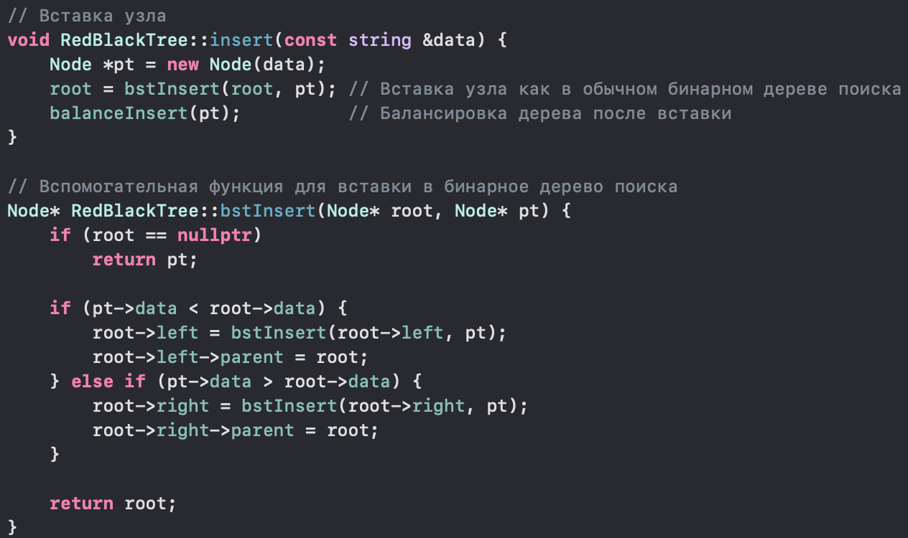

Рисунок 1 – код методов insert и bstInsert

Создает новый узел и вставляет его в дерево, затем вызывает balanceInsert для балансировки.

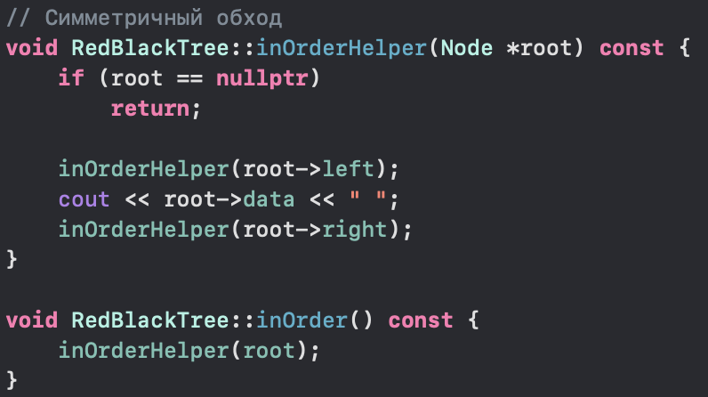

Рисунок 2 – Код методов inOrder и inOrderHelper

Выполняет симметричный обход дерева и выводит узлы.

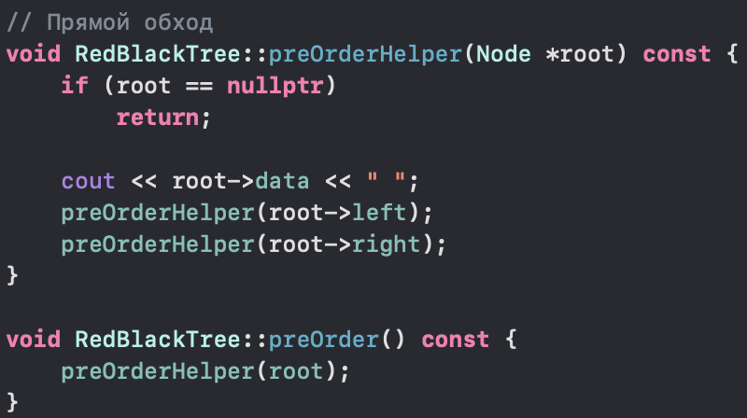

Рисунок 3 – Код методов preOrder и preOrderHelper

Выполняет прямой обход дерева и выводит узлы.

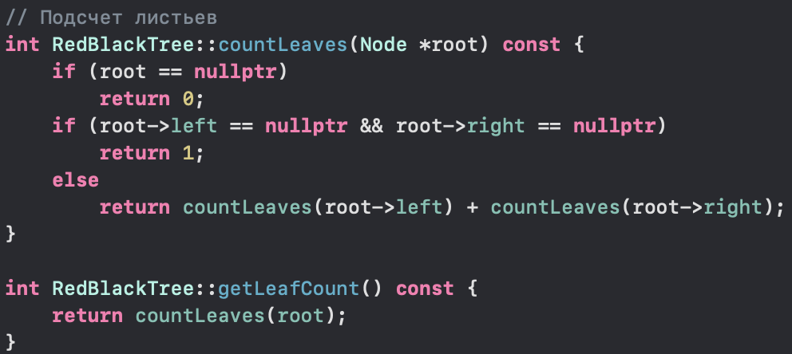

Рисунок 4 – Код метода getLeafCount

Возвращает количество листьев в дереве.

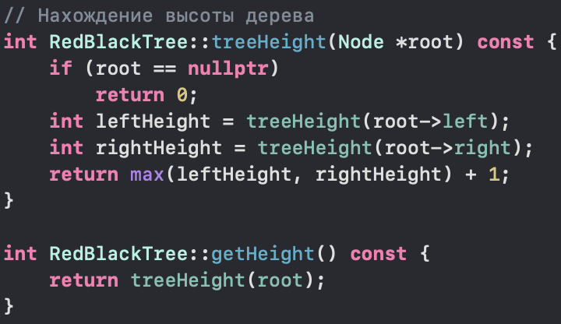

Рисунок 5 – Код метода getLeafCount

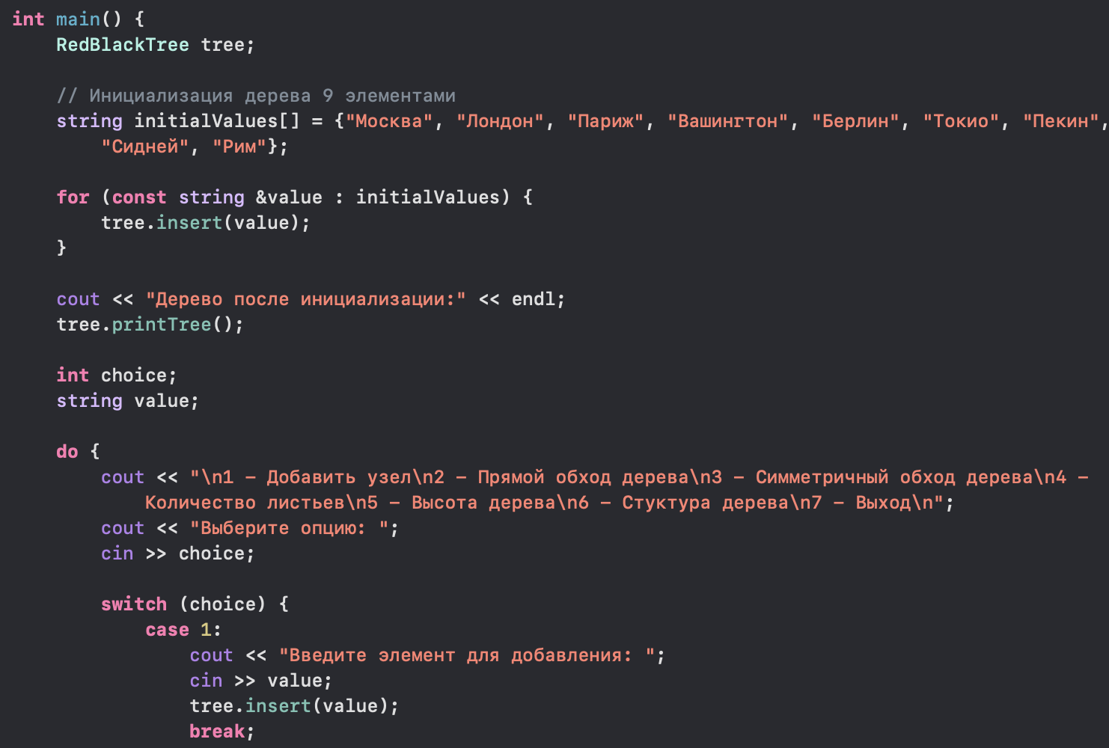

Рисунок 6 – Код main(1 часть)

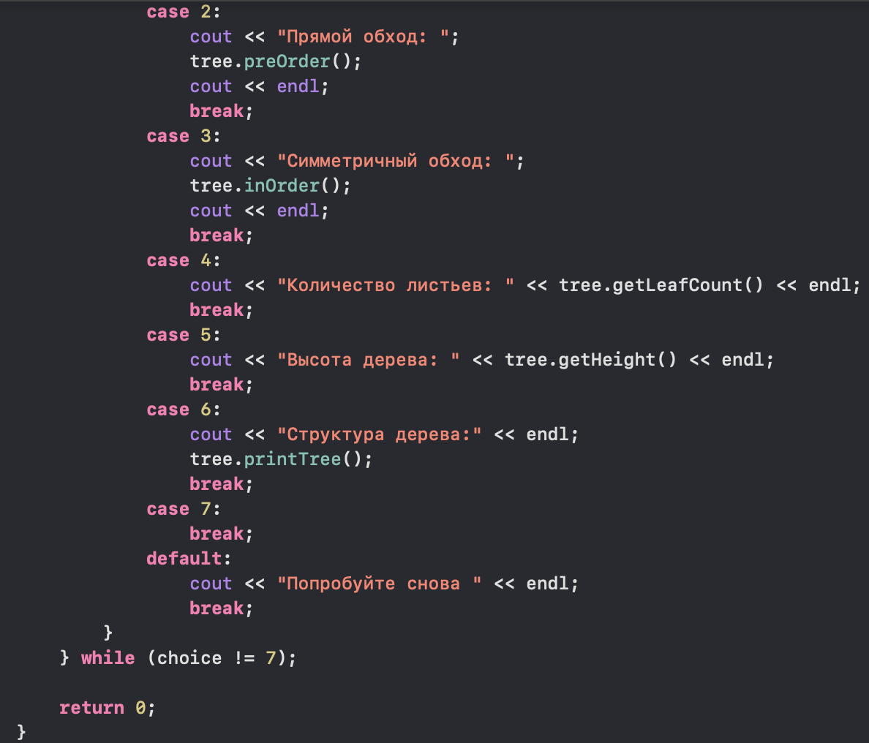

Рисунок 7 – Код main(2 часть)

### Результаты тестирования

Выполним тестирование программы:

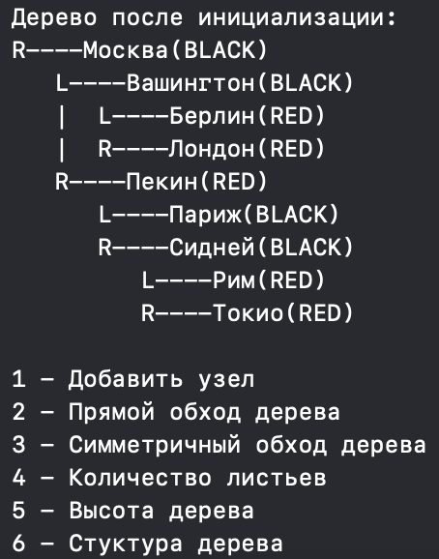

Рисунок 8 – Тестирование программы

Тестирование показало, что программа работает корректно.

# ВЫВОД

Создание класса для красно-черного дерева позволило применять строгие правила цветовой иерархии, что гарантирует, что высота дерева остается логарифмической по отношению к количеству узлов. Благодаря этому обеспечивается высокая производительность при работе с большими объемами данных. Реализованные методы обхода дерева (симметричный и прямой) позволяют эффективно извлекать данные, в то время как функции для подсчета листьев и определения высоты дерева обеспечивают дополнительный анализ структуры. Визуализация дерева помогает пользователю интуитивно понять его конфигурацию и внутреннюю организацию. Таким образом, проект достигает своей цели, предлагая надежное, быстрое и наглядное решение для работы с динамическими наборами данных.

# СПИСОК ИНФОРМАЦИОННЫХ ИСТОЧНИКОВ

1. Страуструп Б. Программирование. Принципы и практика с использованием C++. 2-е изд., 2016.

2. Документация по языку С++ [Электронный ресурс]. URL: https://docs.microsoft.com/ru-ru/cpp/cpp/ (дата обращения 08.09.2024).

3. Курс: Структуры и алгоритмы обработки данных. Часть 2 [Электронный ресурс]. https://online-edu.mirea.ru/course/view.php?id=4020 (дата обращения 04.09.2024)